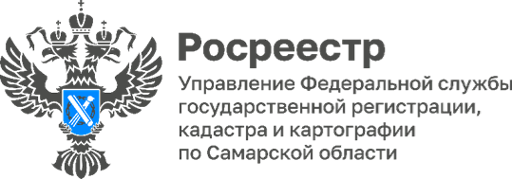
17.01.2024

В Самарской области зафиксирован рекорд по количеству граждан, желающих приобрести недвижимость на первичном рынке

В 2023 году в Самаре заключили почти 14 000 договоров о долевом участии в строительстве. Это вдвое больше, чем в 2022 году.
На территории Самарской области сегодня осуществляют свою деятельность более 50 застройщиков. По итогам года число зарегистрированных региональным Управлением договоров долевого участия впервые почти достигло отметки в 14 тысяч, превзойдя показатель 2022 года на 7 500 договоров.
Рекордное количество заявлений поступило в самарский Росреестр в 2023 году. Из них 86,3% представлено застройщиками в электронном виде. Стоит отметить, что Самарская область демонстрирует уверенный рост по этому показателю.

Материал подготовлен пресс-службой
Управления Росреестра по Самарской области

